Temat dnia : ,,Podróż do krainy baśni”
1. WITAJCIE KOCHANE PRZEDSZKOLAKI.
„Tajemniczy list”- Odczytanie listu przez rodzica.
Drogie dzieci!
Piszę ten list do Was ze świata bajek i baśni. Często zaglądam do waszego przedszkola, obserwuję zajęcia i zabawy, w których uczestniczycie. Słyszałam, że rozmawiacie
o bajkach. Uwielbiam bajki, a jak chcecie dowiedzieć się, jakie, to wykonajcie zadania,
które dla was przygotowałam. Życzę Wam powodzenia WRÓŻKA.
2. „Podróż do świata bajek i baśni?” - wprowadzenie w tematykę zajęć.
Zapraszam wszystkie dzieci w podróż do krainy baśni i bajek. Zamknijcie oczy. ( rodzic czyta zaklęcie: „Garstka fantazji, szczypta radości, niech nasza grupa w świeci baśni zagości”.
•Zadanie I
-„Jaka to bajka? - rozwiązywanie zagadek dotyczących wybranych bajek.
- Jaka to dziewczynka, co ma pracy bardzo wiele a na pięknym balu gubi pantofelek?
(Kopciuszek)
- Jakie imiona mają braciszek i siostrzyczka, którzy w lesie spotkali chatkę zrobioną
z pierniczka? ( Jaś i Małgosia)
- Chociaż kłopoty z wilkiem miała, wyszła z tej przygody, zdrowa i cała. (Czerwony Kapturek)
- Kto za siedmioma górami i za siedmioma lasami, mieszkał w chatce maleńkiej
z siedmioma krasnoludkami? (Królewna Śnieżka)
- Mała jak paluszek w płatkach róży spała. Gdy spadła do ogrodu, żaba ją porwała.
Czy wiesz jak na imię, ta panienka miała? (Calineczka)
- Był bajkowym pajacykiem, co miał ludzki głos, lecz gdy głosem tym nakłamał, rósł mu nos. (Pinokio)
-„Znane tytuły”- zabawa orientacyjno- porządkowa.
Dzieci poruszają się w rytmie wystukiwanym na tamburynie. Podczas przerwy rodzic podaje pierwszą część tytułu baśni, a dzieci dopowiadają jego dalszą część.
Kot .....(w butach),
Brzydkie .....(kaczątko),
Trzy…. (świnki)
Jaś i.....(Małgosia),
Czerwony.....(Kapturek),
Lampa ....(Alladyna).
•Zadanie II Połącz w pary
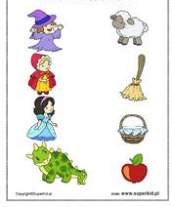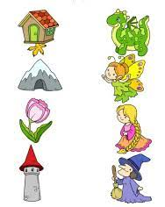Źródło ; Superkid
4. „Książeczka” – ruchowa interpretacja wiersza K. Pac – Gajewskiej.
W książeczce płynie rzeczka, (wykonanie rękami ruchu fal)
w książeczce szumi las. (naśladowanie kołyszących się drzew)
W prześlicznych tych książeczkach tysiące przygód masz. (naśladowanie oglądania książki)
Książeczka cię powiedzie (marsz)
na strome szczyty skał, (składanie rąk nad głową)
z niej możesz się dowiedzieć, gdzie niedźwiedź zimą spał. (ułożenie głowy na rękach, jak do snu)
Jak świerszczyk grał na skrzypcach, (naśladowanie gry na skrzypcach)
jak morzem płynął śledź, (wysunięcie rąk do przodu)
i co robiła Wikcia, (wzruszenie ramion)
by same piątki mieć. (pokazanie całej dłoni)
Lecz chroń i szanuj książki (grożenie palcem)
i kartek nie drzyj też, wpierw dobrze umyj rączki, (naśladowanie mycia rąk)
a potem książki bierz. (ruch rozkładania książki)

•Zadanie III „Bohaterowie ulubionych bajek? - zagadki pantomimiczne (praca z rodzicem)
w parach)
Rodzic pokazuje postać bajkową lub sceny z ulubionych bajek a dziecko próbuje odgadnąć, jaka to bajka.
•Zadanie IV „ Jak rozweselić króla?” - burza mózgów.
Dzieci szukają odpowiedzi na pytanie:, „W jaki sposób można rozweselić smutnego króla?”.
-„Bal w królewskim zamku”- improwizacja ruchowa do piosenki ,, Zaczarowany zamek”.
https://www.youtube.com/watch?v=RtI1QcOOjWk
Dzieci dobierają się parami i w dowolny sposób poruszają się przy muzyce.
5. „Pożegnanie ze światem bajek i baśni”- bajka relaksacyjna.
Drogie dzieci. Bardzo pięknie wykonaliście wszystkie zadania. Możecie spokojnie opuścić zaczarowany świat bajek i baśni. Na zakończenie przygotowałam dla was bajkę, która pomoże wam wrócić do waszego przedszkola. Pozdrawiam i do zobaczenia. WRÓŻKA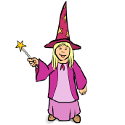
Oddychajcie głęboko i spokojnie... Wolno i niepostrzeżenie zaczyna się wspólna podróż ogrooomnym balonem... Rozdajecie uśmiechy wszystkim baśniowym postaciom... Unosicie się coraz wyżej i wyżej... Przesyłacie pozdrowienia i buziaki całej bajkowej krainie. Chmurki pozdrawiają was radośnie. Wszystkich otula ciepły szal utkany z wesołych przeżyć... Wokół jest cicho, spokojnie i przyjemnie... Słychać tylko szepty gwiazd i księżyca... Opowiadacie im o swoich baśniowych marzeniach... Do zobaczenia w kolejnym bajkowym opowiadaniu... Otwórzcie oczy, gdy policzę do trzech...
Propozycja pracy plastycznej Korona z papieru
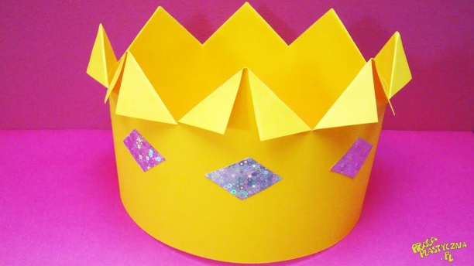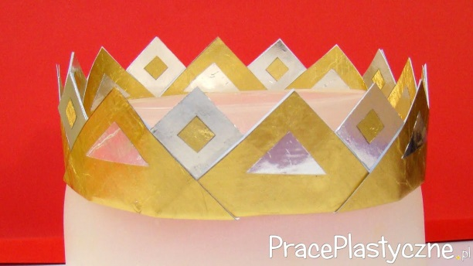
Udanej zabawy! :)

